AES加密解密

可以参考网址<https://www.cnblogs.com/dasusu/p/9419877.html>给出的解决方案来做。此方案下，后端加密流程如下：

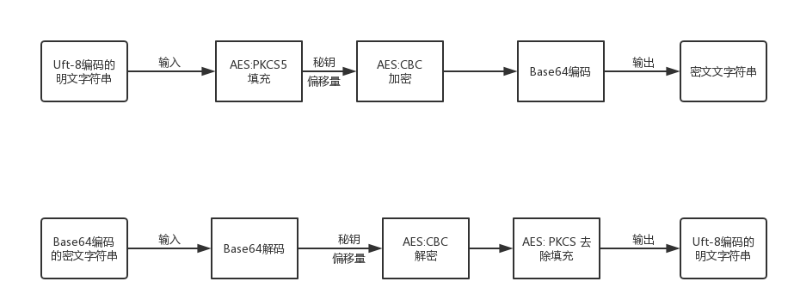

对应客户端的解密大体流程如下：



AES加密参数：

使用CBC模式加密，填充方法选用PKCS5Padding

可以在线测试网址：http://tool.chacuo.net/cryptaes

密钥： zV4pLw69R3gGFqrM

偏移量：vN2jMe7INLXFCRUE